论文标题（2号宋体）
李小明¹, 张大华²（4号楷体）
(1. 工作单位,省 市 邮编; 2. 长春理工大学 机械学院, 吉林 长春 130022) （小5号宋体）
摘要: 要求以第三人称编写，不得使用“本文”、“作者”等第一人称作为主语，一般要求200～300字；主要包括研究的对象、目的、方法、结果(或结论)等方面，要求在有限的字数内向读者提供尽可能多的定性或定量的信息，即尽量用具体数据说明该研究取得的结果或结论；可适当强调研究中的创新、主要论点和重要的细节，但切忌使用“填补空白”、“先进水平”、“本文首创”等自我评价性语言；不要把应在正文引言中出现的研究背景或叙述常识性内容写入摘要，也不要出现正文未曾涉及的内容；文摘中的缩写名称在第一次出现时，要写出全称；不可出现图、表、参考文献，尽可能避免出现化学反应式、数学公式。（小5号宋体）
关键词: 计量学(必须作为关键词1); 关键词2; 关键词3; 关键词4 …（小5号宋体）
中图分类号: TB9× 文献标识码: A 文章编号: 1000-1158(2019)00-0000-00
Topic of the Thesis (第1个字母大写, Arial四号)
LI Xiao-ming¹, ZHANG Da-hua² (Times New Roman 五号)
(1. Address, City, Province Post Code, China; (Times New Roman小五号)
2. Mechanical College,Changchun University of Science and Technology, Changchun, Jilin 130022, China)
Abstract: 对中文摘要的要求原则上适用于英文，要求句型简单、语句顺畅、意义完整、专业词汇使用正确，且与中文摘要对应。摘要须用第三人称撰写，不要用第一人称（we…等）；文摘的首句,建议采用简洁的被动语态或原形动词开头，如:To describe …,To study …,To investigate …,等；使用被动语态或过去式进行描述，摘要中不能出现in the paper, in this article 等句子。 (Times New Roman 小五号)
Keywords: metrology; keyword 2; keyword 3;…(Times New Roman 小五号)

1 引 言（4仿）
引言作为论文的开场白，应以简短的篇幅介绍研究的背景和目的^{[1,2]}，目前相关领域国内、外所做研究的热点、存在的问题^{[3-5]}，说明本文的研究与上述研究工作的关系^{[3,6-10]}及本研究的意义，引出本文的主题给读者以引导。(双栏排,5宋)
引言也可点明本文的理论依据^{[11,12]}、实验基础^{[13]}和研究方法^{[14,15]}，简单阐述其研究内容；三言两语预示本研究的结果、意义和前景。注意不必展开讨论；不要出现图、表和公式。
引言切忌与摘要、结论重复；文字描述客观，不出现“首次”等主观性强的词。(双栏排,5宋)
(注意：正文引用的参考文献要按照出现的顺序进行标注)
2 一级标题（4仿）
各级标题序号均用阿拉伯数字左起顶格书写，与该节内容必须相符，应反映论文清晰的结构层次。…(双栏排,5宋)
1.1 二级标题 (5黑)
1.1.1 三级标题(5楷)
正文…(5宋)
3 公式图表（4仿）
3.1 公式(5黑)
相移表达方式为
(1)
式中：A(x,y)、B(x,y)、φ(x,y)分别为图像的背景、调制度、待求相位函数；n为相移步数；δ_{n}为相移常数，通常情况下δ_{n}=2π/n。
(公式必须用Mathtype编辑居中排，不能采用图片格式的公式；重要的公式后面要排序号；公式中首次出现的物理量均要给出解释说明其含义；相同的符号不能表示不同的物理量。变量用斜体,矩阵和矢量用黑斜体，非变量用正体。)
3.1.1 符号(5楷)
流场环境温度T_{f} ＝22.8 ℃，R_{w}＝6.03Ω，即热线探针在242℃时的工作电阻，R_{f}＝3.38Ω，α_{f}＝0.0036，由此可确定热线风速仪的物性参数A和B的值。
(物理量符号要用单个字母表示，不能用多个并排字母表示，可以用上下标加以区分；物理量要用斜体，矢量、张量和矩阵符号用黑斜体表示；物理量的单位必须采用法定计量单位，用正体表示。)
3.2 插图(5黑)
（1) 插图须给出图题、图序号；避免出现图、表、文字重复描述同一事物；插图应安排在相应正文后面，并尽可能接近，见图1。
（2) 坐标图不用网格线，须标明横纵坐标代表的物理量的名称或符号、单位。
（3) 图中图线须光滑、粗细均匀，有多条曲线时，须用不同线型、或加注符号以清晰区别。
(4)线条图推荐使用origin等矢量软件制作。
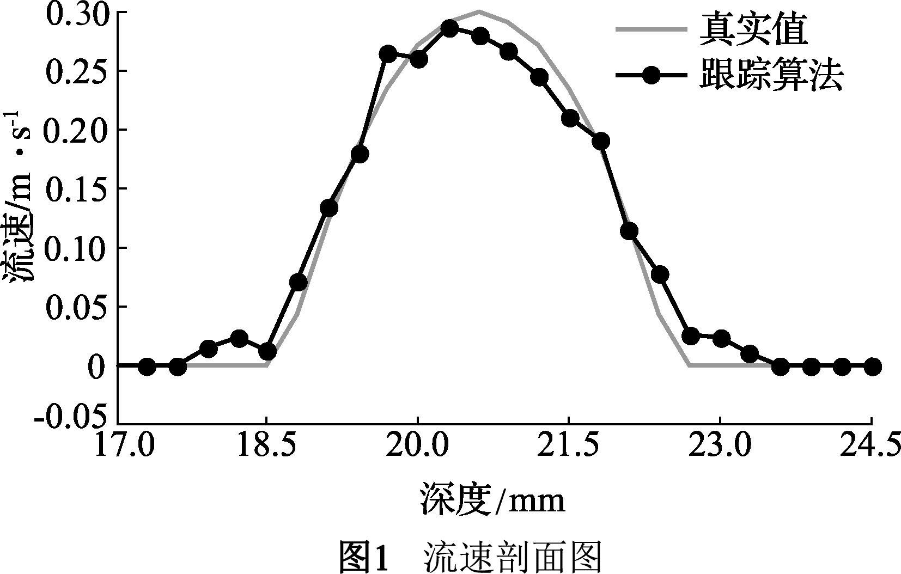
图1 流速剖面图(小五号)
Fig.1 Flow velocity sectional drawing
(小五号)
（总图题需中、英双语给出；分图题不用给出对应英文。）
3.3 表格(5黑)
正文中出现的表格，必须给出表题、表序号。表格应安排在相应正文后面，并尽可能接近，见表1。（5宋)
表1 表题（小5宋）
Tab.1 Table title 单位
 | 项 | 目 | 栏 (小5宋)
 | 表 |  | 身(小5宋)
文中表格要求
(1)表格采用三线表，格式见表1。
(2)表头不允许出现斜线；应有中英文表题。
(3)表中物理量的名称或符号、单位要著录齐全，形式如“速度/(m·s⁻¹)”或“v/(m·s⁻¹)”;
(4)表中一般不出现插图。

3.4 通栏(5黑)
文中的插图、表格、公式等较大时，可采用通栏格式排版。通栏插图示例见图2，通栏表格示例见表2。
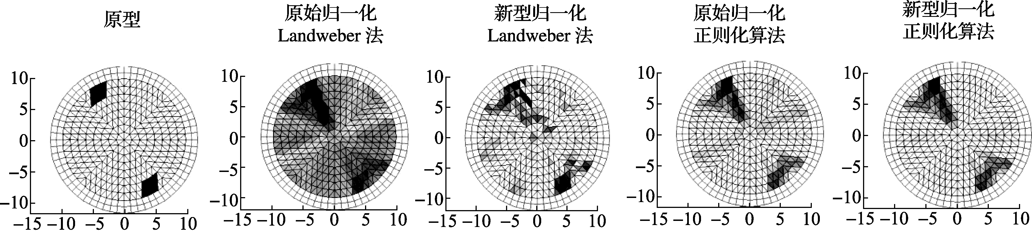
图2 新型和原始灵敏度归一化算法对成像结果影响（小5宋）
Fig.2 Influence of new and original sensitivity normalization algorithm on imaging results(Times New Roman 小五号)
表2 PCR仪温度校准装置的测量温度值
Tab.2 Measured temperature value of temperature calibration system for PCR instrument ℃
校准点 | 1 | 2 | 3 | 4 | 5 | 6 | 7 | 8 | 9 | 10 | 均值 | 示值误差
30 | 30.02 | 30.03 | 30.04 | 30.02 | 30.02 | 30.03 | 30.03 | 30.04 | 30.03 | 30.03 | 30.03 | +0.03
50 | 50.01 | 50.03 | 50.03 | 50.04 | 50.03 | 50.03 | 50.03 | 50.02 | 50.03 | 50.02 | 50.03 | +0.03

4 结 论 （4仿）
是整篇文章的最后总结，给出具体的研究结论，而不是正文中各节内容的简单重复，要完整、准确、简洁地概况出论文研究的结果，避免简单地重复摘要或引言中的内容。(5宋)
（1) 结论1…
（2) 结论2…
（3) 结论3…

[参 考 文 献] (小5黑)(著录格式详见附件1)
- Fischer J, Ullrich J. The new system of units [J]. Nature Physics, 2016, 12(1):4-7.
- White D R, Fischer J. The Boltzmann constant and the new kelvin [J]. Metrologia, 2015, 52(5): 213–216.
- Fischer J. Progress towards a new definition of the kelvin [J]. Metrologia, 2015, 52 (5) :364-375.
- 付云丰,屈继峰,张建强,等. 噪声温度计中新型数字相关器设计 [J]. 计量学报, 2014, 35(4):335-338.
Fu Y F, Qu J F, Zhang J Q, et al. A new design of digital correlator for Johnson noise thermometry [J]. Acta Metrologica Sinica, 2014, 35(4):335-338.
- 徐建亮,周明安,方晓芬,等. 一种两步相移任意步距相位轮廓测量技术研究[J]. 计量学报,2016, 37(5): 472-475.
Xu J L, Zhou M A, Fang X F, et al. Study on an Two Phase-shifting Profilometry with an Arbitrary Steps Algorithm[J]. Acta Metrologica Sinica, 2016, 37(5): 472-475.
- 盖绍彦. 光栅投影三维测量系统的关键技术研究[D]. 南京:东南大学, 2008.
- JJF1001-2011通用计量术语及定义［S］.2011.
- 陈浩元. 科技书刊标准化18讲［M］.北京:北京师范大学出版社,1998.
(中文,小5宋；(英文,Times New Roman小5号)
参考文献整体要求：正文中所引用的文献须经作者查阅过；不得少于12条，应有国内外相关研究现状的中、外文献；中文期刊文献采用中、英文双语标注；文献应具有国际性(国际文献数量)、时效性(最近3年的文献数量)、学术性(如《计量学报》类学术性期刊文献)、可查性(文献标注齐全能够查到此文献)。

第一作者：姓名（出生年-），性别，民族，籍贯（具体到省、市或县），工作单位＋职称，学位，研究方向。（小5宋）
Email：(Times New Roman小5号）

通讯作者：姓名（出生年-），性别，民族，籍贯（具体到省、市或县），工作单位＋职称，学位，研究方向。（小5宋）
Email：(Times New Roman小5号）

（建议：稿件如需标注通讯作者，注意此处通讯作者指项目负责人或导师，不是指稿件的联系人）

